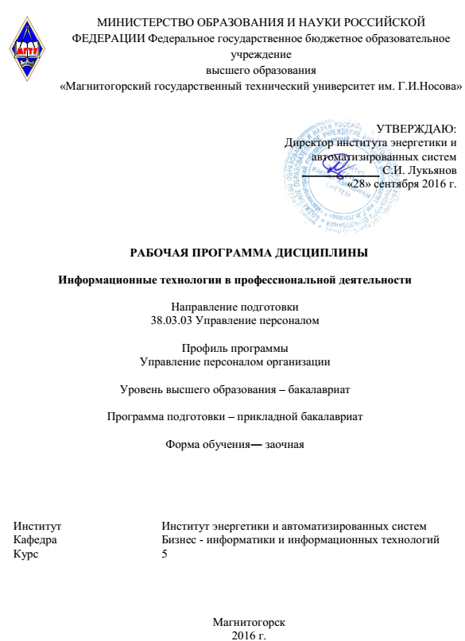

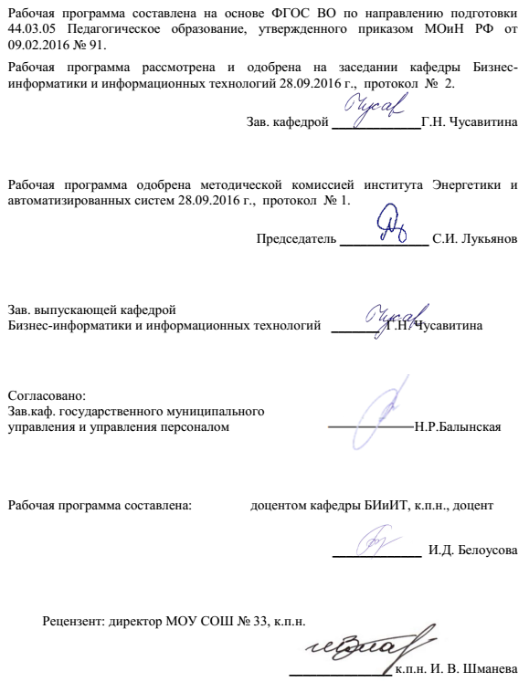

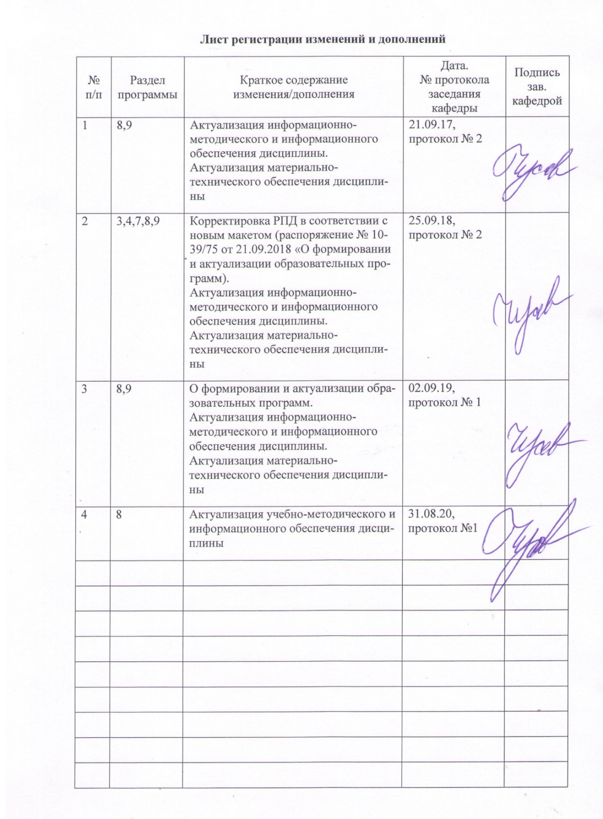

# **1 Цели освоения дисциплины**

Целями освоения дисциплины «Информационные технологии в профессиональной деятельности» являются: развитие профессиональных и общекультурных компетенций в рамках использования новых информационных технологий в будущей профессиональной деятельности бакалавров управления персоналом.

# 2 Место дисциплины в структуре образовательной программы подготовки бакалавра

Дисциплина «Информационные технологии в профессиональной деятельности» входит в базовую часть профессионального цикла образовательной программы по направлению подготовки 38.03.03 Управление персоналом.

Для изучения дисциплины необходимы знания (умения, навыки), сформированные в результате изучения таких дисциплин как «Информатика», «Основы профессионального развития персонала», «Проектная деятельность».

Знания (умения, навыки), полученные при изучении данной дисциплины будут необходимы для подготовки в итоговой государственной аттестации, в рамках преддипломной практики.

# 3 Компетенции обучающегося, формируемые в результате освоения дисциплины и планируемые результаты обучения

В результате освоения дисциплины «Информационные технологии в профессиональной деятельности» обучающийся должен обладать следующими компетенциями:

| Структурный  элемент  компетенции | Планируемые результаты обучения |
| --- | --- |
| **ПК-27 - владением методами и программными средствами обработки деловой информации, навыками работы со специализированными кадровыми компьютерными программами, способностью взаимодействовать со службами информационных технологий и эффективно использовать корпоративные информационные системы при решении задач управления персоналом** | |
| Знать | * Классификацию ИТ и ИС * Основные компоненты ИТ и ИС * методы поиска информации в сети Интернет, поисковые системы; понятия информационной безопасности и ее составляющих. |
| Уметь: | использовать сеть Интернет для обмена информацией; определять потенциальные опасности и угрозы информационным ресурсам; |
| Владеть: | приемами поиска информации в поисковых системах и путями передачи ее на носители и по сети; |
| **ПК –28 - знание корпоративных коммуникационных каналов и средств передачи информации, владением навыками информационного обеспечения процессов внутренних коммуникаций** | |
| Знать | перспективы развития информационных систем управления персоналом; |
| Уметь: | использовать поисковые системы глобальных вычисли- тельных сетей для анализа ин- формационных ресурсов в обла сти управления персоналом; |
| Владеть: | основными методами, способами и средствами получения, хранения и переработки информации. |
| **ОПК –10 - способность решать стандартные задачи профессиональной деятельности на основе информационной и библиографической культуры с применением информационно-коммуникационных технологий и с учетом основных требований информационной безопасности** | |
| Знать | основы информационно-коммуникационных технологий и основные требования информационной безопасности |
| Уметь: | использовать основные информационно-коммуникационные технологии |
| Владеть: | основами информационно-коммуникационных технологий |

4 Структура и содержание дисциплины

Общая трудоемкость дисциплины составляет 3 зачетных единиц, 108 акад. часов, в том числе:

– контактная работа – 19,2 акад. часов:

– аудиторная – 16 акад. часов;

– внеаудиторная – 3,2 акад. часов

– самостоятельная работа – 80,1 акад. часов;

Форма отчетности – экзамен – 8,7 ч

| Раздел/ тема  дисциплины | Курс | Виды учебной работы,  включая самостоятельную работу студентов и  трудоемкость (в часах)1 | | | | Вид самостоятельной работы | Формы текущего и промежуточного  контроля  успеваемости | Код и структурный  элемент компетенции |
| --- | --- | --- | --- | --- | --- | --- | --- | --- |
| лекции | лаборат.  занятия | практич. занятия | самост.  раб. |
| 1. Сущность, классификация информационных систем и технологий | 5 | 2/2 |  | 2/1 | 4 | Подготовка к практическому занятию | Практическая работа, | ПК-27 – зув  ПК-28 – зув  ОПК-10- зув |
| 1. История развития ИТ | 5 |  |  |  | 6 | Подготовка к практическому занятию | Практическая работа, | ПК-27 – зув  ПК-28 – зув  ОПК-10- зув |
| 1. Компоненты ИТ. Технические средства ИТ | 5 |  |  |  | 15 | Подготовка к практическому занятию | Практическая работа, | ПК-27 – зув  ПК-28 – зув  ОПК-10- зув |
| 1. Автоматизированные рабочие места и программное обеспечение | 5 |  |  |  | 20 | Подготовка к практическому занятию | Практическая работа, | ПК-27 – зув  ПК-28 – зув  ОПК-10- зув |
| 1. Интеллектуальные ИТ и системы поддержки принятия решений | 5 |  |  |  | 23 | Подготовка к практическому занятию | Практическая работа, | ПК-27 – зув  ПК-28 – зув  ОПК-10- зув |
| 1. Информационная безопасность и экономическая эффективность | 5 |  |  | 2/1 | 12 | Подготовка к практическому занятию | Практическая работа, | ПК-27 – зув  ПК-28 – зув  ОПК-10- зув |
| **Итого по дисциплине** |  | **2/2И** |  | **4/2И** | **80,1** |  | **Экзамен** |  |

И – в том числе,часы, отведенные на работу в интерактивной форме.

**5. Образовательные и информационные технологии**

В ходе проведения занятий предусматривается использование электронных мультимедиа учебных пособий, активных, проблемных методов обучения ( дискуссии, метод погружения, групповая работа).

В рамках практических занятий предусматривается использование средств вычислительной техники при выполнениииндивидуальных заданий. Используется существующая система дистанционного обучения университета (развернутая на платформе Moodle) для наглядного представления изучаемого предмета, также используются сервисы Веб2.0. для представления результатов практических занятий. Текущий, промежуточный и рубежный контроль проводится в тестовой СДО университета.

**6 Учебно-методическое обеспечение самостоятельной работы студентов**

| **Раздел/ тема  дисциплины** | **Вид самостоятельной  работы** | **Кол-во  часов** | **Формы контроля** |
| --- | --- | --- | --- |
| 1. Сущность, классификация информационных систем и технологий | Изучение теоретического материала  Выполнение лабораторной работы,  Прохождение тестирования | 4 | Отчет по лабораторной работе, результаты тестирования |
| 1. История развития ИТ | Изучение теоретического материала  Выполнение лабораторной работы,  Прохождение тестирования | 6 | Отчет по лабораторной работе, результаты тестирования |
| 1. Компоненты ИТ. Технические средства ИТ | Изучение теоретического материала  Выполнение лабораторной работы,  Прохождение тестирования | 15 | Отчет по лабораторной работе, результаты тестирования |
| 1. Автоматизированные рабочие места и программное обеспечение | Изучение теоретического материала  Выполнение лабораторной работы,  Прохождение тестирования | 20 | Отчет по лабораторной работе, результаты тестирования |
| 1. Интеллектуальные ИТ и системы поддержки принятия решений | Изучение теоретического материала  Выполнение лабораторной работы,  Прохождение тестирования | 23 | Отчет по лабораторной работе, результаты тестирования |
| 1. Информационная безопасность и экономическая эффективность | Изучение теоретического материала  Выполнение лабораторной работы,  Прохождение тестирования | 23 | Отчет по лабораторной работе, результаты тестирования |
| **Итого по дисциплине** |  | **91** | Экзамен |

**7 Оценочные средства для проведения промежуточной аттестации**

**а) Планируемые результаты обучения и оценочные средства для проведения промежуточной аттестации:**

| Структурный  элемент  компетенции | Планируемые результаты обучения | Оценочные средства |
| --- | --- | --- |
| **ПК-27 - владением методами и программными средствами обработки деловой информации, навыками работы со специализированными кадровыми компьютерными программами, способностью взаимодействовать со службами информационных технологий и эффективно использовать корпоративные информационные системы при решении задач управления персоналом** | | |
| Знать | * Классификацию ИТ и ИС * Основные компоненты ИТ и ИС * методы поиска информации в сети Интернет, поисковые системы; понятия информационной безопасности и ее составляющих. | ***Перечень вопросов для подготовки к экзамену***   * 1. Цель внедрения автоматизированных информационных систем и информационных технологий в организациях различного типа.   2. Определение автоматизированной информационной системы и технологии, основные задачи управления, решаемые на ее основе.   3. Классификация автоматизированных информационных систем и информационных технологий в организациях различного типа.   4. Особенности информационной технологии в организациях различного типа.   5. Определение корпоративной вычислительной сети. Основные достоинства организации корпоративной сети на предприятиях различного типа.   6. Типы задач, решаемые автоматизированной информационной технологией.   7. Основные автоматизированные инструментальные средства, используемые на разных уровнях управления предприятием или организацией. |
| Уметь: | использовать сеть Интернет для обмена информацией; определять потенциальные опасности и угрозы информационным ресурсам; | ***Перечень тем для подготовки к практическим работам:***   * Использование сервисов и информационных ресурсов сети Интернет в профессиональной деятельности. * СПС «Консультант Плюс»: Организация поиска нормативных документов по реквизитам документа |
| Владеть: | приемами поиска информации в поисковых системах и путями передачи ее на носители и по сети; | **Задания на решение задач из профессиональной области, комплексные задания:**  Компьютерный перевод документов. Средства распознавания.  Системы управления документами.Электронный документооброт.  Сетевые технологии. Клиент-сервер.  Электронный офис.  Использование экспертных систем.  Системы поддержки принятия решений. Примеры использования. |
| **ПК –28 - знание корпоративных коммуникационных каналов и средств передачи информации, владением навыками информационного обеспечения процессов внутренних коммуникаций** | | |
| Знать | перспективы развития информационных систем управления персоналом; | ***Перечень вопросов для подготовки к экзамену:***   1. Место и значение информационной технологии и информационной системы. 2. Роль каждой из обеспечивающих подсистем информационной технологии. 3. Важнейшие методические и организационно-технологические принципы создания информационной технологии и информационной системы. 4. Характеристика системы поддержки принятия решений как объекта проектирования информационной системы управления организацией. 5. Основные требования к информационному обеспечения; его структура. 6. Определение унифицированной системы документации. 7. Классификация документации, используемой в сфере управления. 8. Понятия документооборота и электронного документооборота. |
| Уметь | использовать поисковые системы глобальных вычисли- тельных сетей для анализа ин- формационных ресурсов в области управления персоналом; | ***Перечень тем для подготовки к практическим работам:***   * Автоматизированные рабочие места для решения профессиональных задач. Организация передачи данных в локальных вычислительных сетях. * Составление резюме для рассылки по каналам электронных коммуникаций. |
| Владеть | основными методами, способами и средствами получения, хранения и переработки информации. | **Задания на решение задач из профессиональной области, комплексные задания:**  Компьютерный перевод документов. Средства распознавания.  Системы управления документами.Электронный документооброт.  Сетевые технологии. Клиент-сервер.  Электронный офис.  Использование экспертных систем.  Системы поддержки принятия решений. Примеры использования. |
| **ОПК –10 - способность решать стандартные задачи профессиональной деятельности на основе информационной и библиографической культуры с применением информационно-коммуникационных технологий и с учетом основных требований информационной безопасности** | | |
| Знать | основы информационно-коммуникационных технологий и основные требования информационной безопасности | ***Перечень вопросов для подготовки к экзамену:***   1. Предпосылки появления технологии "клиент-сервер", характеристика ее модели, уровни модели, виды используемых ресурсов. 2. Специфика обработки данных в виде таблиц, текста. Понятие гипертекста и гиперсреды. 3. Сфера использования технологии обработки речи и сигналов. 4. Сущность технологий электронной подписи, электронного офиса, электронной почты. 5. Направления развития новых информационных технологий. 6. Системы поддержки принятия решений, их структура и состав элементов. 7. Типичные процедуры машинной технологии формирования решения с помощью системы поддержки принятия решений. |
| Уметь | использовать основные информационно-коммуникационные технологии | ***Перечень тем для подготовки к практическим работам:***   * MS Word: Использование текстового процессора в профессиональной деятельности * MS Excel:Использование табличного процессора в профессиональной деятельности. * Использование MS PowerPoint в профессиональной деятельности. |
| Владеть | основами информационно-коммуникационных технологий | **Задания на решение задач из профессиональной области, комплексные задания:**  Компьютерный перевод документов. Средства распознавания.  Системы управления документами. Электронный документооборот.  Сетевые технологии. Клиент-сервер.  Электронный офис.  Использование экспертных систем.  Системы поддержки принятия решений. Примеры использования. |

**б) Порядок проведения промежуточной аттестации, показатели и критерии оценивания:**

*Критерии оценки промежуточной аттестации в виде экзамена:*

*– на оценку* ***«отлично»*** *–* полно раскрыто содержание материала; чётко и правильно даны определения и раскрыто содержание материала; ответ самостоятельный, при ответе использованы знания, приобретённые ранее;

*– на оценку* ***«хорошо»*** *–* раскрыто основное содержание материала в объёме; в основном правильно даны определения, понятия; материал изложен неполно, при ответе допущены неточности, нарушена последовательность изложения; допущены небольшие неточности при выводах и использовании терминов; практические навыки нетвёрдые;

*– на оценку* ***«удовлетворительно»*** *–* усвоено основное содержание материала, но изложено фрагментарно, не всегда последовательно; определения и понятия даны не чётко; практические навыки слабые;

*– на оценку* ***«неудовлетворительно»*** *–* основное содержание учебного материала не раскрыто; не даны ответы на дополнительные вопросы преподавателя

# 8 Учебно-методическое и информационное обеспечение дисциплины

**а) Основная литература:**

1. Романова, Ю. Д. Информационные технологии в управлении персоналом : учебник и практикум для вузов / Ю. Д. Романова, Т. А. Винтова, П. Е. Коваль. — 3-е изд., перераб. и доп. — Москва : Издательство Юрайт, 2020. — 271 с. — Режим доступа: <https://urait.ru/viewer/informacionnye-tehnologii-v-upravlenii-personalom-427611#page/171>

2.Гаврилов, М. В. Информатика и информационные технологии : учебник для вузов / М. В. Гаврилов, В. А. Климов. — 4-е изд., перераб. и доп. — Москва : Издательство Юрайт, 2020. — 383 с. — (Высшее образование). — ISBN 978-5-534-00814-2. — Текст : электронный // ЭБС Юрайт [сайт]. — URL: <https://urait.ru/bcode/449779>

**б) Дополнительная литература:**

1. Мишин А.В. Информационные технологии в профессиональной деятельности [Электронный ресурс] : Учебное пособие / А.В. Мишин, Л.Е. Мистров, Д.В. Картавцев. - Москва : РАП, 2016. - 311 с.: ил. - ISBN 978-5-93916-301-9. - Режим доступа: <https://new.znanium.com/read?id=209629> .

2. Озерский, С. В. Информатика и информационные технологии в профессиональной деятельности: Ч. 2: Компьютерные технологии в профессиональной деятельности сотрудников УИС Практикум / Озерский С.В., Ежова О.Н. – Самара: Самарский юридический институт ФСИН России, 2014. - 142 с.: ISBN 978-5-91612-084-4. - Режим доступа: <https://new.znanium.com/read?id=301960> .

3.Демиденко, Л. Л. Информационные технологии в информационной деятельности специалиста : учебное пособие / Л. Л. Демиденко, В. В. Баранков, И. И. Баранкова ; МГТУ. - Магнитогорск : МГТУ, 2015. - 1 электрон. опт. диск (CD-ROM). - Загл. с титул. экрана. - URL: ttps://magtu.informsystema.ru/uploader/fileUpload?name=1418.pdf&show=dcatalogues/1/1123933/1418.pdf&view=true (дата обращения: 09.10.2020). - Макрообъект. - Текст : электронный. - Сведения доступны также на CD-ROM.

**в)Методические указания:**

1. Информационные технологии в экономике и управлении: применение MS Excel для задач обработки и анализа данных : практикум / А. В. Липатников, В. Ш. Трофимова, Н. А. Реент и др. ; МГТУ. - Магнитогорск : МГТУ, 2015. - 1 электрон. опт. диск (CD-ROM). - Загл. с титул. экрана. - URL : https://magtu.informsystema.ru/uploader/fileUpload?name=3874.zip&show=dcatalogues/1/1123947/3874.zip&view=true (дата обращения: 09.10.2020). - Макрообъект. - Текст : электронный. - Сведения доступны также на CD-ROM.
2. Савельева, Л. А. Информационные технологии в образовании : лабораторный практикум / Л. А. Савельева, И. Ю. Ефимова, И. Н. Мовчан ; МГТУ. - Магнитогорск : МГТУ, 2016. - 1 электрон. опт. диск (CD-ROM). - Загл. с титул. экрана. - URL: https://magtu.informsystema.ru/uploader/fileUpload?name=2468.pdf&show=dcatalogues/1/1130211/2468.pdf&view=true (дата обращения: 09.10.2020). - Макрообъект. - Текст : электронный. - Сведения доступны также на CD-ROM.

**г) Программное обеспечение и Интернет-ресурсы:**

1. Федеральный центр информационно-образовательных ресурсов [электронный ресурс] − режим доступа: [www.eor.edu.ru](http://www.eor.edu.ru)
2. Интернет-журнал «Вопросы Интернет Образования» [электронный ресурс] − режим доступа:<http://www.npstoik.ru/vio/index.php>
3. **Центр открытых систем** [электронный ресурс] − режим доступа: <http://opensys.info/>

**9 Материально-техническое обеспечение дисциплины (модуля)**

Материально-техническое обеспечение дисциплины включает:

| Тип и название аудитории | Оснащение аудитории |
| --- | --- |
| Лекционная мультимедийная ауд. | Мультимедийные средства хранения, передачи и представления информации |
| Компьютерные классы Центра информационных технологий ФГБОУ ВПО «МГТУ» | Персональные компьютеры с пакетом MS Office, объединенные в локальные сети с выходом в Internet, оснащенные современными программно-методическими комплексами для решения задач в области информатики и вычислительной техники |
| Аудитории для самостоятельной работы: компьютерные классы; читальные залы библиотеки | Персональные компьютеры с пакетом MS Office, выходом в Интернет и с доступом в электронную информационно-образовательную среду университета |